ООО Трубопласт
Заявка на колодец или емкость.

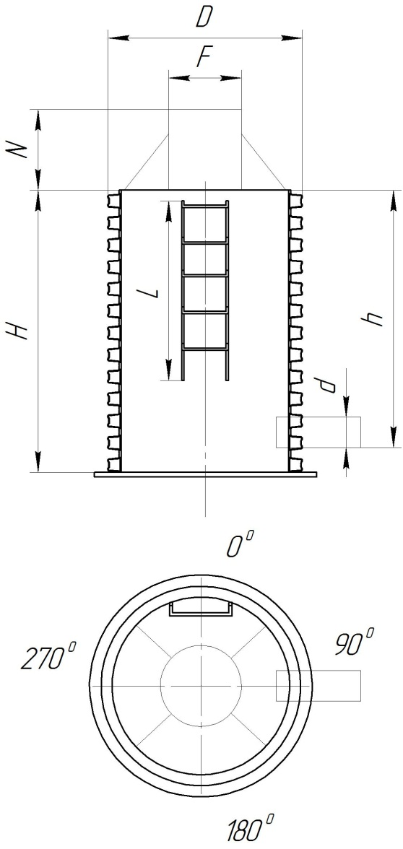
Наименование изделия
Номер изделия по проекту
Название организации
Контактный телефон
Адрес электронной почты
Комментарии
Тип колодца | Лотковый |  |  |  | Безлотковый
Уровень | Одноуровневый |  |  |  | Перепадный
Транспортировка | Самовывоз |  |  |  | Доставка
Наличие горловины | Есть |  |  |  | Нет
Наличие лестницы | Есть |  |  |  | Нет
Наличие камеры бетонирования | Есть |  |  |  | Нет
Наименование размера |  |  | Значение, мм
D - диаметр шахты колодцы
H – высота шахты колодца
V – объём (для емкости)
F - диаметр горловины
N - высота горловины
L – Длинна лестницы
Патрубки | Тип трубы патрубков |  | d  Диаметр патрубка, мм | h  Высота от верха шахты до патрубка (нижней точки), мм | Угол расположения патрубков, градус
 | Гладкая | Корсис
1
2
3
4
5
6
7

Дополнительная информация:

Ваше имя:
Телефон:
E-mail:

